СХЕМА ГРАНИЦ РЫБОВОДНОГО УЧАСТКА
Наименование рыбоводного участка | Площадь рыбоводного участка, га | Площадь водного объекта, га | Географические координаты рыбоводного участка |  |  | Цель исполь- зованиярыбоводного участка | Место располо- жения рыбоводного участка
 |  |  | № точки | С.Ш. | В.Д.
Водохранилище на реке Куликовка | 42,0 | 42,0 | 1  2  3  4 | 52°56’28’’  52°56’15’’  52°56’11’’  52°56’00’’ | 59°37’29’’  59°37’12”  59°37’08’’  59°36’30’’ | Товарное рыбоводство | Кизильский муниципальный район

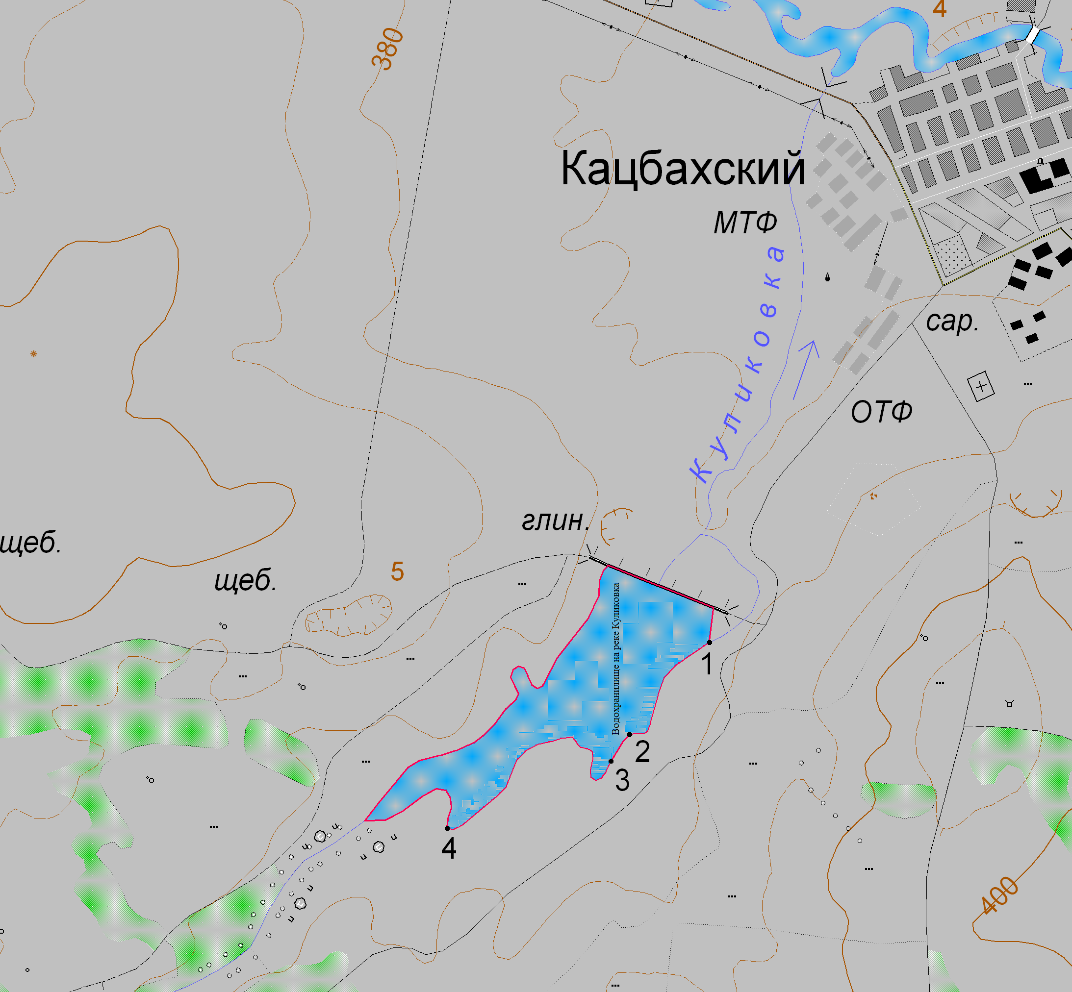
1:25 000
Условные обозначения:
Границы населенных пунктов;
Границы рыбоводного участка;
1
Точки границ рыбоводного участка;

